Primer ejercicio de noviembre 2012. Grupo B

Tenemos un conjunto de datos (simulados, no reales) de N personas en una encuesta, que se encuentra en http://www.uv.es/mperea/genero.xls. Los datos que hemos obtenidos son:

--Edad
--Género (0=mujer, 1=hombre)
--Preguntas 1 a 6 son preguntas en una escala de “maquiavelismo” (ejemplo: “La mejor manera de influir en la gente es decirles lo que quieren oír”), en una escala de 1 a 7. A más puntuación más maquiavelismo en la pregunta. Con la excepción de las preguntas con “I” al final (preguntas 4 y 6; ejemplo: “no hay excusa para decir una mentira”), que es al revés (más puntuación es menos maquiavelismo).
--Preguntas de Sinceridad 1 y de Sinceridad 2 son preguntas de sinceridad sí/no (v.g., “¿te has peleado alguna vez?”, “¿alguna vez has llegado tarde?”). La manera como está codificada es la siguiente: “0” es que has contestado adecuadamente (no has mentido), y “1” es que no han contestado con sinceridad la pregunta correspondiente.

¿Y para qué todo esto? Globalmente. Queremos saber si hay efectos del género (en primer lugar) y de la edad (en segundo lugar) sobre el nivel de maquiavelismo.

(previo: arrastrar el fichero Excel sobre el SPSS, y se abrirá, decir que queréis la primera fila como nombre de variable; y recordad poner etiquetas de 0=mujer y 1=hombre en Vista de Variables de SPSS) Antes que nada observar si el número de hombres y mujeres en la muestra es similar.
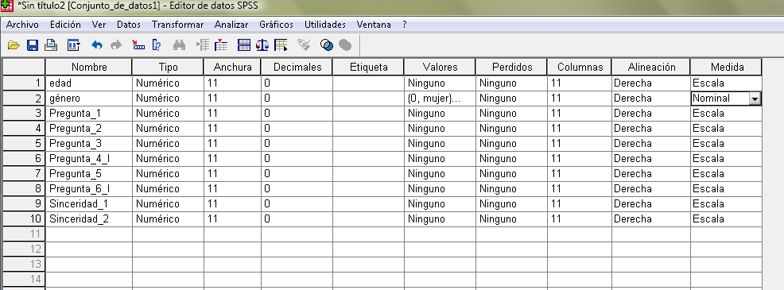
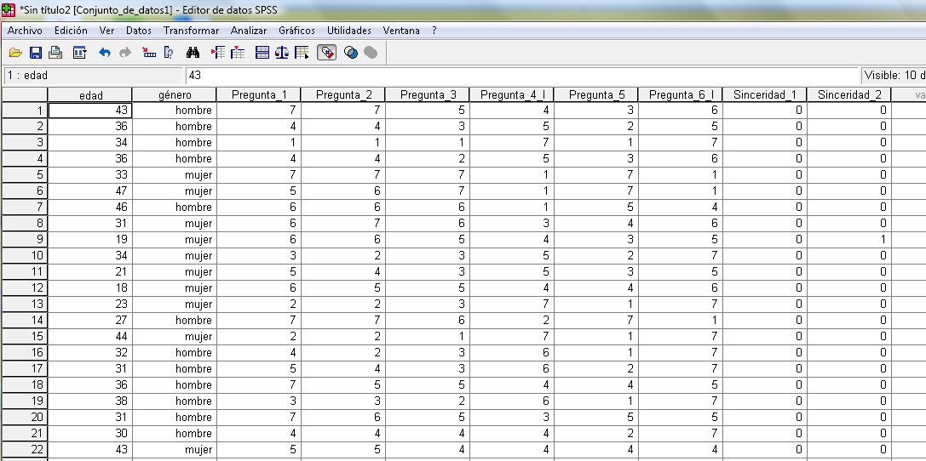
Observar el número de mujeres y hombres en la muestra es fácil de ver viendo el tamaño muestra de ambos (N) en las siguientes preguntas. Globalmente hay 50 filas (50 personas).

- Transformar los datos de las preguntas 4 y 6 de manera que reflejen cuanto más puntuación más maquiavelismo –como el resto de preguntas (es decir, un “1” en la pregunta 4 ha de ser convertido en un “7”, un “2” en un “6”, etc. Obviamente ahora tendréis dos nuevas columnas, las podéis llamar, por ejemplo, Pregunta_4_ok y Pregunta_6_ok

Hay que ir a Transformar (calcular variable) e indicar la fórmula. Al haber 7 valores en la escala Likert, es efectuar la fórmula 8-valor_original. (El 8 es el número de valores más 1.) Ejemplo, si antes tenemos y 1, haciendo la fórmula es 8-1=7, que es el valor que queremos, etc. Se hace el proceso dos veces, para la pregunta4 y para la pregunta6.

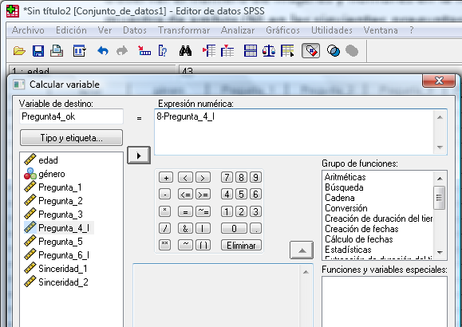

Y resulta
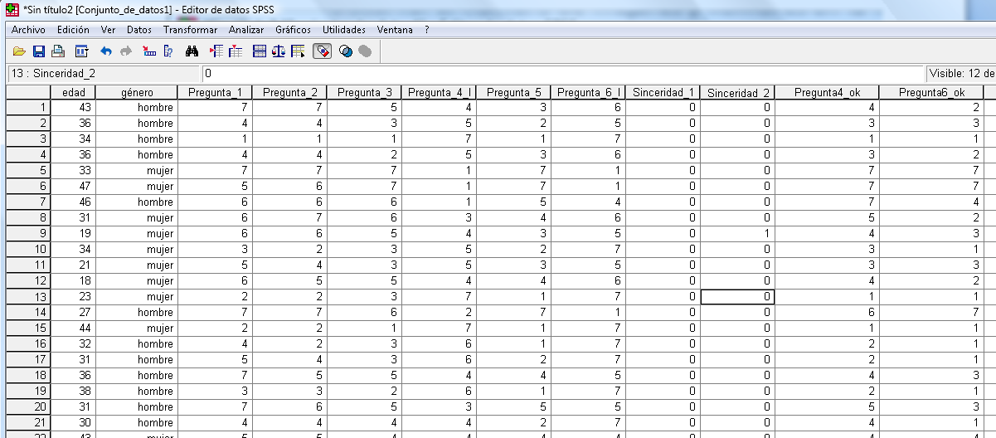

Podéis quitar los decimales a las nuevas variables –por defecto SPSS indica dos decimales, pero aquí son innecesarios (son valores enteros).

- Efectuar el promedio de maquiavelismo para cada persona, promediando las 6 preguntas (evidentemente emplea la 1,2,3,4ok,5 y 6ok). Esta nueva variable la podéis llamar Promedio_Maquiav

De nuevo es Transformar y Calcular Variable. Indicando la fórmula de la media (yendo a funciones estadísticas). Aparecen en inglés (“mean”=media). O bien sumando las columnas y dividiendo por 6, que evidentemente da el resultado correcto.

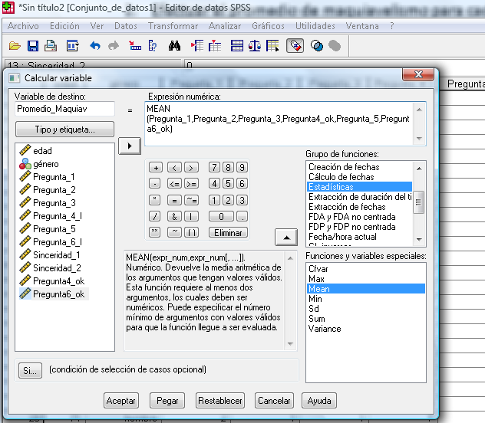

- Seleccionar únicamente las personas que no hayan “mentido” para las preguntas de sinceridad. (Podéis sumar los datos de ambas columnas de sinceridad en una nueva columna y seleccionar las que tengan un 0, por ejemplo; o más fácil emplear seleccionar datos y poner como condición que haya un 0 tanto en Sinceridad_1 como en Sinceridad_2.) ¿Cuántos datos tenemos ahora?
Hay que ir a Datos/Seleccionar casos, y poner como condición que sinceridad_1 y que sinceridad_2 sean 0 (el “y” es con &)

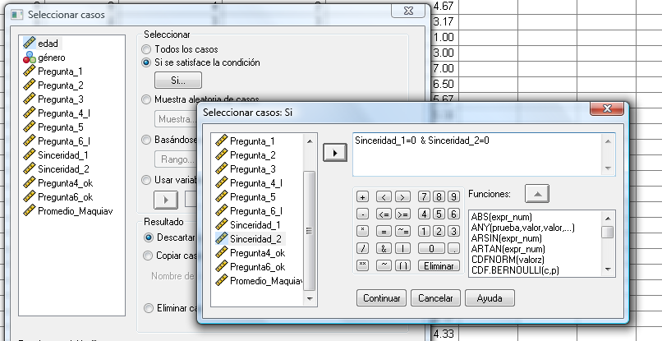

Hay 4 casos que no han sido seleccionados (los de la diagonal) en la columna de la izquierda (la que contiene las filas)

- ¿Hay diferencias en función de género entre los hombres y las mujeres en maquiavelismo? Efectuar los gráficos adecuados, y comentarlo. En particular, la tendencia central y la variabilidad.

Es ir a Analizar/Estadísticos Descriptivos/Explorar y ver los diagramas de caja y bigotes. Podéis mirar también las medias (tendencia central) y las desv.típicas (variabilidad) para así tener “estadísticos” y no solamente los gráficos.

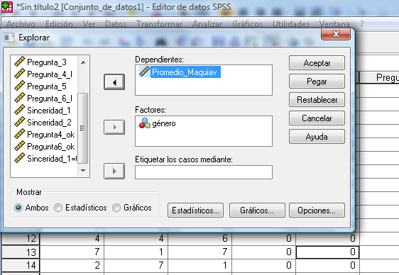

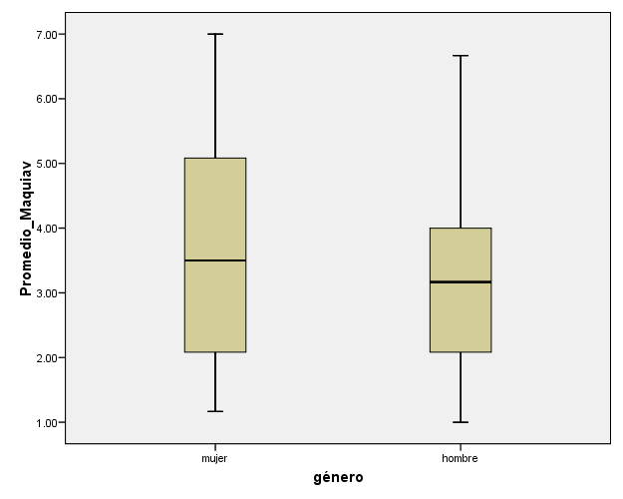
Se aprecia que el nivel de maquiavelismo es ligeramente mayor en mujeres que en hombres (medias 3’7 y 3’2 respectivamente). La variabilidad es también algo mayor en mujeres que en hombres (desv.típicas de 2’0 y 1’5, respectivamente).

Observar que hemos empleado como “números” las medias más que las medianas, dado que es más frecuente emplear medias aritméticas que medianas, pero en todo caso, la tendencia es muy similar, y podríamos haber indicado las medianas (que son las que de hecho indica el gráfico de caja y bigotes).

- Queremos ver si hay diferencias en edad en el nivel de maquiavelismo. Para crear los 2 grupos asumiremos que dicotomizamos la variable edad (recodificar en distintas variables) en 1 (los menores de 35 años; jóvenes) y 2 (los de 35 años o más; mayores).

Hay que ir a Transformar/Recodificar en distintas variables.
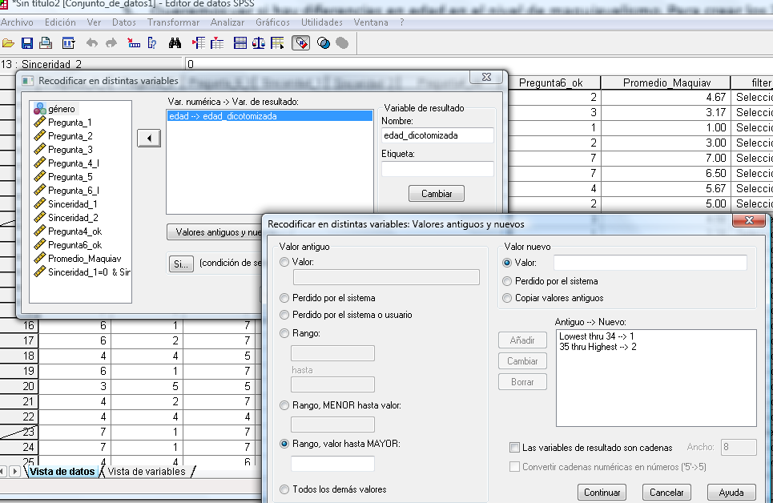

Y poner los valores de 1 (jóvenes) y 2 (mayores) en vista de variables. De paso quitar los decimales.

- ¿Hay diferencias en función de la edad en maquiavelismo? Efectuar los gráficos adecuados, y comentarlo. En particular, la tendencia central y la variabilidad.

Ahora es Analizar/Estadísticos descriptivos/Explorar con el nuevo “factor” (edad dicotomizada) y la misma var.dependiente
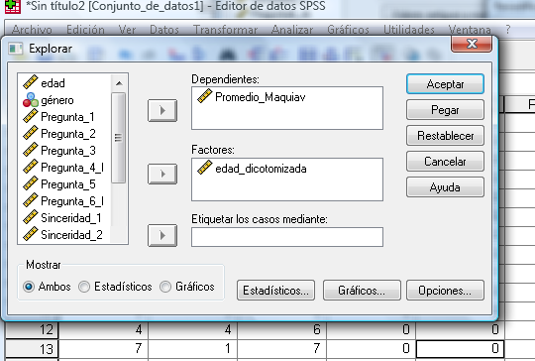
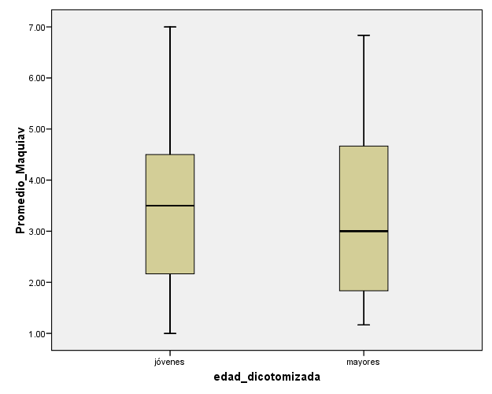
Se aprecia que el nivel de maquiavelismo es ligeramente mayor en los jóvenes que en los mayores (medias de 3’6 vs 3’3, respectivamente). La variabilidad es comparable, pero muy ligeramente menor en el grupo de jóvenes que en el de mayores (desv.típicas de 1’77 vs 1’79)

